PREGUNTAS FRECUENTES

Reglamento de Supervisión
Resolución de Consejo Directivo Nº 005-2017-OEFA/CD

- DE LAS SUPERVISIONES:

1.- ¿Qué es la supervisión?

Es el conjunto de actos desarrollados en el ejercicio de la función de supervisión. Se inicia con la elaboración del Plan de Supervisión y culmina con la emisión del Informe de Supervisión.

2.- ¿Cuáles son los tipos de supervisión y en qué se diferencian?

La supervisión puede ser de dos tipos en función de su programación: Regular o Especial.

La supervisión regular es aquella programada en el Plan Anual de Evaluación y Fiscalización Ambiental (Planefa) mientras que la supervisión especial es aquella no programada y que es llevada a cabo por circunstancias tales como accidentes o emergencias ambientales, reportes de emergencias formuladas por los administrados, denuncias, solicitudes de intervención formuladas por organismos públicos, entre otras.

3.- ¿Qué es la acción de supervisión?

La acción de supervisión es todo acto del supervisor que, bajo cualquier modalidad, tenga por objeto verificar el cumplimiento de las obligaciones fiscalizables.

4.- ¿Cuáles son los tipos de acciones de supervisión?

Las acciones de supervisión pueden ser de dos tipos: Presencial o No presencial.

Presencial: Es aquella que se realiza en presencia del administrado o su personal. Se incluye bajo esta modalidad las acciones de supervisión en la unidad fiscalizable.

Al término de la acción de supervisión presencial se suscribe un Acta de Supervisión, en la cual se deja constancia de los hechos verificados en la acción de supervisión presencial, así como de las incidencias ocurridas.

No presencial: Es aquella que se lleva a cabo sin la presencia del administrado o su personal. Bajo este tipo de supervisión se puede, además, obtener medios probatorios a través de sistemas informáticos o constataciones efectuadas por el supervisor

Culminada la acción de supervisión no presencial, se recoge la información sobre la verificación del cumplimiento de las obligaciones fiscalizables en el Documento de Registro de Información. Dicha información recabada es notificada al administrado, con la finalidad que en el plazo máximo de cinco (5) días hábiles exprese sus observaciones.

5.- ¿Se puede realizar una supervisión en ausencia del administrado o de su personal en la unidad fiscalizable? De poder realizarse ¿qué documento debe emplear el supervisor para recabar la información materia de supervisión?

La ausencia del administrado o de su personal en la unidad fiscalizable no impide el desarrollo de la acción de supervisión, por lo que la información y/o constatación del supervisor sobre los hechos relacionados con el cumplimiento de las obligaciones fiscalizables se deben consignar en el Documento de Registro de Información.

6.- ¿Qué documento debe emplear el supervisor cuando no se realice la acción de supervisión por obstaculización del administrado o su personal?

En caso no se realice la acción de supervisión por obstaculización del administrado o su personal, el supervisor a cargo deberá emplear el Acta de Supervisión, en el que se indicará este hecho.

7.- ¿Qué documento debe emplear el supervisor cuando no se realice la acción de supervisión por causas ajenas al administrado o su personal?

El documento que debe emplear el supervisor cuando no se realice la acción de supervisión por causas ajenas al administrado o su personal es un Acta, en la cual se deje constancia del motivo que impidió que se lleve a cabo la acción de supervisión.
8.- ¿Las supervisiones son inopinadas?

En el caso de una acción de supervisión presencial, la Autoridad de Supervisión, en un plazo razonable, podrá comunicar al administrado la fecha y hora en que se efectuará la acción de supervisión, a efectos de garantizar la eficacia de la supervisión.

9.- En el desarrollo de la supervisión presencial ¿es una obligación del supervisor exhibir, además de las credenciales, el Plan de Supervisión?

El administrado tiene derecho al acceso del expediente de supervisión del que forme parte en cualquier momento, de manera directa y sin limitación alguna de información; salvo las excepciones expresamente previstas por la Ley.

No obstante, durante la ejecución de las acciones de supervisión, no es una obligación del supervisor exhibir, además de las credenciales, el Plan de Supervisión. Las obligaciones del supervisor se encuentran detalladas en el Artículo 18° del Reglamento de Supervisión.

- DE LOS INCUMPLIMIENTOS:

10.- ¿Qué clases de incumplimientos existen?

Los incumplimientos detectados se pueden clasificar en dos: incumplimientos leves e incumplimientos trascendentes.

11.- ¿Cuándo nos encontramos frente a un incumplimiento leve?

Nos encontramos frente a un incumplimiento clasificado como leve cuando: i) el incumplimiento ocasiona un daño potencial a la flora y fauna, o a la vida o salud de las personas, siempre y cuando implique un riesgo leve o ii) se trate del incumplimiento de una obligación de carácter formal u otra que no causa daño o perjuicio.

12.- ¿Cuándo nos encontramos frente a un incumplimiento trascendente?

Nos encontramos frente a un incumplimiento clasificado como trascendente cuando: i) el incumplimiento ocasiona un daño real a la vida o la salud de las personas ii) el incumplimiento ocasiona un daño real a la flora y fauna, , iii) el incumplimiento ocasiona un daño potencial a la flora y fauna, o a la vida o salud de las personas, siempre y cuando implique un riesgo moderado o significativo o iv) se trate del incumplimiento de una obligación de carácter formal que cause daño o perjuicio.

13.- ¿En qué escenario la Autoridad puede disponer el archivo del expediente?

La Autoridad puede disponer el archivo del expediente cuando:

- El administrado acredita haber subsanado un incumplimiento leve detectado, antes del inicio de un procedimiento administrativo sancionador; y,

- El incumplimiento leve solo resulte relevante en función de la oportunidad de su cumplimiento, considerando el tiempo transcurrido entre la fecha de la conducta y la fecha del Informe de Supervisión o la fecha en que este se remita a la Autoridad Instructora. En este caso, la Autoridad Instructora podrá disponer el archivo del expediente en este extremo, por única vez.

14.- ¿En qué casos se utiliza la metodología para la estimación del riesgo ambiental?

La metodología para la estimación del riesgo ambiental se utiliza únicamente cuando se trate del incumplimiento de una obligación de carácter no formal que ha ocasionado un daño potencial a la flora y fauna, o a la vida o salud de las personas. Ver gráfico 1.

Gráfico 1. Clasificación de los incumplimientos

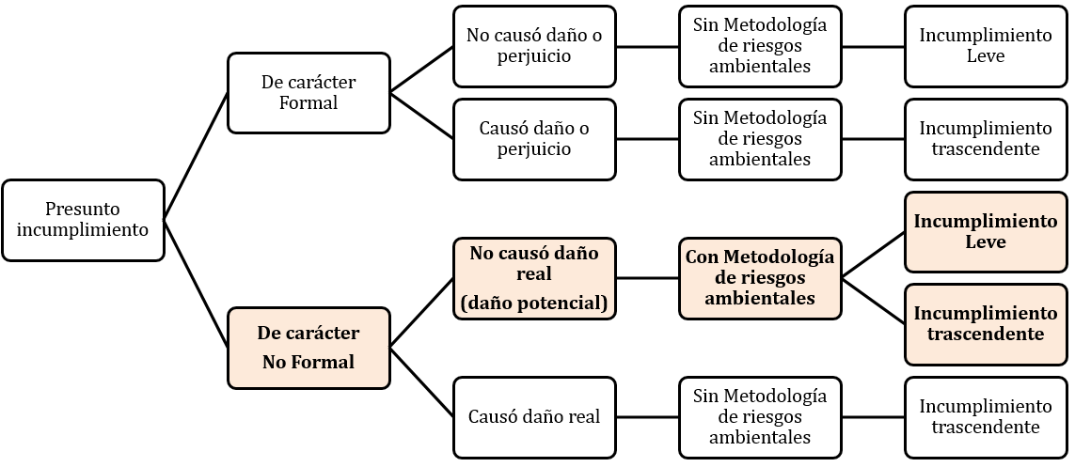

- DE LA METODOLOGÍA DE ESTIMACIÓN DEL RIESGO AMBIENTAL:

15.- ¿Para qué se utiliza la metodología de estimación del riesgo ambiental?

La metodología de riesgo ambiental se utiliza para estimar el riesgo ambiental que ha podido ocasionar un incumplimiento, cuando se trate de una obligación de carácter no formal que ha ocasionado un daño potencial a la flora y fauna, o a la vida o salud de las personas.

16.- ¿Cuántas clases de riesgos ambientales puede estimar la metodología del riesgo ambiental?

La metodología de riesgo ambiental puede estimar tres clases de riesgos ambientales: riesgo leve, riesgo moderado y riesgo significativo.

17.- ¿Cuál es la relación entre las clases de riesgos ambientales y la clasificación de los incumplimientos?

La relación existente entre ambas categorías consiste en que cuando el resultado de la estimación de riesgo ambiental sea riesgo leve, el incumplimiento será clasificado como incumplimiento leve; mientras que cuando el resultado de la estimación de riesgo ambiental sea riesgo moderado o significativo, el incumplimiento será clasificado como incumplimiento trascendente.

18.- ¿Cómo se determina el nivel de riesgo ambiental?

A través de la metodología, se determina el nivel de riesgo ambiental en función de la probabilidad de ocurrencia del hecho que genera el incumplimiento y de la consecuencia que este hecho podría tener sobre el entorno natural y/o humano.

19.- ¿Qué pasa si el hecho que genera un incumplimiento ha podido afectar tanto al entorno natural como al entorno humano?

Cuando un hecho que genera un incumplimiento ha podido afectar tanto al entorno natural como al entorno humano, se realizará la estimación del riesgo ambiental para ambos entornos (natural y humano) y se elegirá el mayor valor del riesgo ambiental –entre los dos entornos- a fin de clasificar dicho riesgo como leve, moderado o significativo.

